型号：HLZ-21
婴幼儿精密体检仪/婴儿身高体重秤/电子人体秤

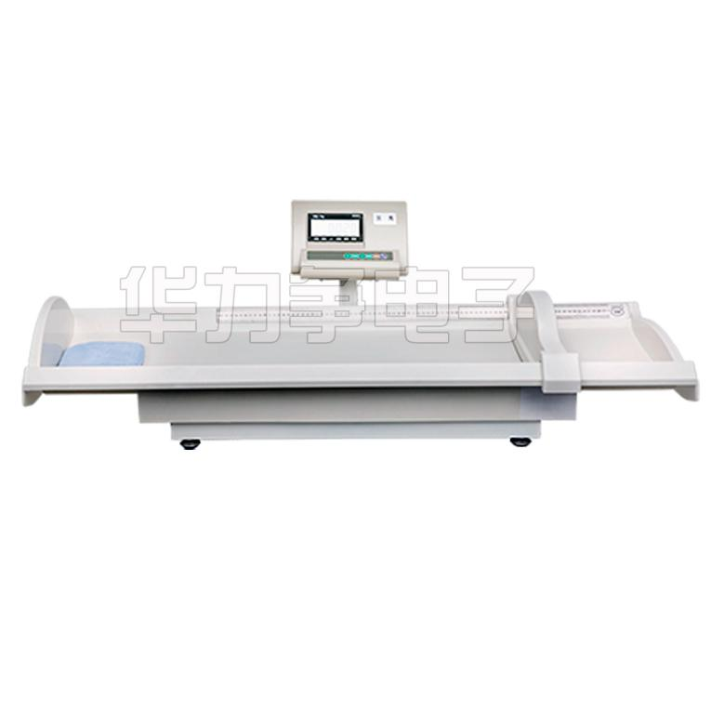

适用于0-3岁婴幼儿一站式高精密体格检测
产品概述：
大量程、高重复性、精确测量
身长测量范围：30-110cm，测量精度±0.1cm；
体重测量范围：0-25kg，测量精度±10g或±20g或±50g；
使用婴幼儿脚跟基准法测量身长，极大地提高了婴幼儿的舒适度和操作者的方便性、准确性；
配易清洁的软头垫，使婴幼儿在测量时头部舒适安全；
内置不间断电源，在没有外接电源或突然断电时可长时间使用，在外接电源时自动充电；
大屏幕点阵式LCD显示器，自动检测并精确显示体重读数；
功能强大的儿童健康生长发育专业分析软件（可选配）
可海量存储儿童各项主要生长发育指标，实时生成体重/身长/BMI生长发育曲线，进行专业分析评价。
身长测量采用嵌入式钢尺结构，确保测量的高精度（非误差较大的超声或红外测量方式）；
可定制：最大体重测量范围60kg，体重测量精度5g\2g\1g；
全环保材料、流线型设计、操作简单
主体采用环保工程塑料一次性注塑成型；
符合人体工程学的全流线型设计，圆弧型棱角，使用安全；
舒适、安全、有效的设计

